Δελτίο Τύπου

Αθήνα, 28 Αυγούστου 2024

Εκδήλωση Επικοινωνίας στο πλαίσιο του
Προγράμματος «AUTHENTICITIES»
μεταξύ του
Οργανισμού Βιομηχανικής Ιδιοκτησίας (ΟΒΙ) και του Δήμου Αργοστολίου

«Το ΑΥΘΕΝΤΙΚΟ είναι αιώνιο»
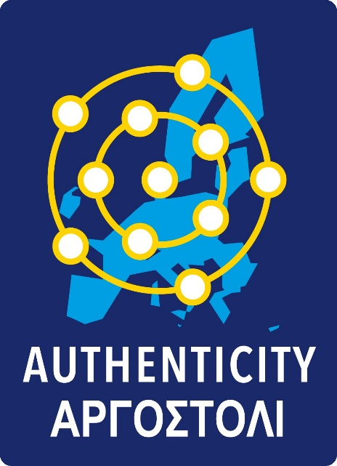
Ο Οργανισμός Βιομηχανικής Ιδιοκτησίας (ΟΒΙ), σε συνεργασία με τον Δήμο Αργοστολίου, πραγματοποιούν εναρκτήρια Εκδήλωση Επικοινωνίας στο πλαίσιο του ευρωπαϊκού Προγράμματος Authenticities – Authenticity Αργοστόλι, την Παρασκευή 30 Αυγούστου 2024. Η εκδήλωση επικοινωνίας θα πραγματοποιηθεί στο Δημοτικό Θέατρο Αργοστολίου «Ο Κέφαλος» στις 11:00 το πρωί και απευθύνεται στα Μέσα Ενημέρωσης, αλλά και σε στελέχη της τοπικής αυτοδιοίκησης και των επιχειρήσεων του νησιού.

Μετά την υπογραφή του Μνημονίου Συνεργασίας, στις 7 Ιουνίου 2024, μεταξύ του Οργανισμού Βιομηχανικής Ιδιοκτησίας (ΟΒΙ) και της Δημοτικής Αρχής του νησιού, η συνεργασία συνεχίζεται και οι κάτοικοι, καθώς και οι επισκέπτες του νησιού, με τη συμβολή και των τοπικών Αρχών, αναδεικνύουν και πιστοποιούν το Αργοστόλι ως «Αυθεντική Πόλη, Autheniticity».

Στην εκδήλωση, το καλωσόρισμα και η παρουσίαση του Προγράμματος Authenticities θα πραγματοποιηθεί από τον Γενικό Διευθυντή του ΟΒΙ κ. Παναγιώτη Κανελλόπουλο και στη συνέχεια χαιρετισμό θα απευθύνει ο Αντιδήμαρχος Αργοστολίου, κ. Γεώργιος Τσιλιμιδός.

Θα ακολουθήσει βιντεοσκοπημένο μήνυμα από τον κ. João Negrão, Εκτελεστικού Διευθυντή του Γραφείου Διανοητικής Ιδιοκτησίας της Ευρωπαϊκής Ένωσης (EUIPO), ενώ ο κ. Σπυρίδων Περιστέρης, Διευθυντής της Διυπηρεσιακής Μονάδας Ελέγχου Αγοράς (ΔΙΜΕΑ) του Υπουργείου Ανάπτυξης, θα παρουσιάσει εισήγηση με θέμα «Authenticity σημαίνει: Καθαρή από απομιμητικά πόλη», και θα προβάλει Στατιστικά Στοιχεία Ελέγχου Αγοράς σε ό, τι αφορά τη Διανοητική Ιδιοκτησία.

Για τη συμβολή του Επιμελητηρίου Κεφαλονιάς – Ιθάκης στο Πρόγραμμα θα μιλήσει ο κ. Σταύρος Σπάθης, Πρόεδρος Επιμελητηρίου Κεφαλονιάς – Ιθάκης.

Λίγα λόγια για το Authenticities:

Το Πρόγραμμα AUTHENTICITIES αποτελεί μία συντονισμένη προσπάθεια του Γραφείου Διανοητικής Ιδιοκτησίας της Ευρωπαϊκής Ένωσης - European Union Intellectual Property Office (EUIPO) σε συνεργασία με τα γραφεία Διανοητικής Ιδιοκτησίας (εφευρέσεις, designs, trademarks) των χωρών-μελών της ΕΕ για την καλλιέργεια νοοτροπίας αγοράς αυθεντικών προϊόντων στους ευρωπαίους πολίτες.

Ο ΟΒΙ συμμετέχει στο Πρόγραμμα με 3 ελληνικές πόλεις: τη Θεσσαλονίκη, τη Μύκονο και την Κέρκυρα.

Η σταθερή συνεργασία έχει σκοπό να ευαισθητοποιήσει τους δημότες και τους επισκέπτες του νησιού σε θέματα που αφορούν:
- την καταπολέμηση του παραεμπορίου
- τη συντεταγμένη συνεργασία ώστε να αποτρέπεται η είσοδος και η εξάπλωση προϊόντων απομίμησης και πειρατείας στο νησί
- την παραγωγή, εμπορική εξωστρέφεια και αγορά μόνο των αυθεντικών ελληνικών τοπικών προϊόντων ένδυσης, υπόδησης, ποτών, ειδών σπιτιού, κοσμημάτων, χρηστικών αντικειμένων, κ.λπ.
- την καλλιέργεια κουλτούρας αγοράς αποκλειστικά αυθεντικών προϊόντων
- τη στήριξη της τοπικής επιχειρηματικότητας
- τη στήριξη και ενθάρρυνση των Ελλήνων δημιουργών που ζουν και εργάζονται στο νησί να παράγουν αποκλειστικά αυθεντικά, δικά τους προϊόντα
- την πάταξη της εμπορίας παραποιημένων αγαθών που συνεπάγεται φοροδιαφυγή
- τη συμβολή όλων στην προστασία της Διανοητικής Ιδιοκτησίας και των δικαιωμάτων που έχουν όλοι όσοι δημιουργούν, κατασκευάζουν, εμπορεύονται μόνο ελληνικά και ποιοτικά προϊόντα

Η Ελληνική Κυβέρνηση τα τελευταία 5 χρόνια, δίνει καθημερινό αγώνα για την πάταξη του παραεμπορίου. Σύμφωνα με στοιχεία από την Διυπηρεσιακή Μονάδα Ελέγχου Αγοράς (ΔΙΜΕΑ) του υπουργείου Ανάπτυξης, έχει πραγματοποιηθεί πλήθος ελέγχων κατασχέσεων παραποιημένων προϊόντων, με το ύψος των προστίμων να αγγίζει πολλά εκατομμύρια ευρώ.
Η ζημία που προκαλεί η απομίμηση περιλαμβάνει, επίσης:
- απώλεια κύκλου εργασιών
- ζημία στη φήμη και απώλεια ανταγωνιστικού πλεονεκτήματος
- σοβαρούς κινδύνους για την υγεία, την ασφάλεια και το περιβάλλον
- υπόθαλψη άλλων εγκληματικών δραστηριοτήτων, όπως η νομιμοποίηση εσόδων από παράνομες δραστηριότητες της απάτης, του εγκλήματος στο Διαδίκτυο, των ναρκωτικών και της εμπορίας ανθρώπων

Χρήσιμοι σύνδεσμοι:
www.obi.gr
https://euipo.europa.eu/ohimportal/el
https://authenti-city.eu/

